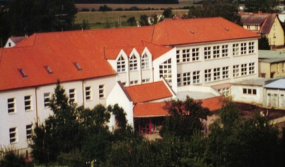
Základní škola a Mateřská škola
OPAŘANY 165
příspěvková organizace

VÝROČNÍ ZPRÁVA

Školní rok 2019/2020

Opařany 30.9. 2020

Obsah:

- Charakteristika školy 3

2. Historie naší školy, vybavení 3

3. Seznam pracovišť, materiální vybavení 4

4. Technické vybavení, pedagogický sbor 6

4. Pracovníci, organizační schéma 7

6. Školská rada, učební plán 8

7. Učební plán – druhý stupeň 9

8. Integrovaní žáci 10

9. Personální zabezpečení školy 11

10. Zápis do MŠ, ZŠ, přijímací zkoušky 12

11. Hodnocení – 1. a 2. pololetí 13,14

12. EVVO 15

13. Volba povolání 16

14. DVPP 16

15. Ročníkové práce 16

16. Projekty 17

17. Akce školy 17

18. ČŠI 17

19. Výroční zpráva o hospodaření 18

Charakteristika školy

  - Název školy

Základní škola Opařany, od roku 2005/2006 Základní škola a Mateřská škola Opařany
Úplná adresa – 39161 Opařany 165
Právní forma – příspěvková organizace
Telefonní spojení : 381287049, fax. 381287049, ŠJ – 381287470, MŠ – 381287615
E-mail : reditel@zs.oparany.cz
IZO: 600064611
IČO: 70890773
Ředitel školy: Mgr. Jiří Kravar
Zástupce ředitele: Mgr. Hedvika Dolejšová

1.2. Název a adresa zřizovatele
Obec Opařany, 39161 Opařany 30

  - Poslední zařazení do sítě škol

Č.j. 17213/01-21, rozhodnutí ze dne 1.1.2001 s účinností od 1.1. 2001

2. Historie
2.1. Historie obce
První známky osídlení zdejšího kraje lze pravděpodobně klást do období kolem r.700 př. n. l., kdy se objevují počátky užívání železa, čemuž odpovídají nálezy z mohyl uchované v muzeích. Tyto památky působí velmi zajímavě, ale spíš z hlediska dohadů a spekulací, protože jsou početně omezené a mají menší vypovídající hodnotu. Poněkud úplnější zprávy existují od 13. století. Zdejší tvrz se připomíná v r.1268, kdy ji spolu s pivovarem a další vesnicí koupil Přemysl Otakar II.V husitských dobách náležely Opařany přechodně k Táboru. V polovině 16 st. je vlastnil Vít ze Rzavého, po něm Anna Chrtová z Dlouhé Vsi. Další z řady majitelů, pražský kupec Jan de Vitte, prodal Opařany r. 1628 Anně Hozlauerové z Kalenic nad Olší. Ta vystavěla nové sídlo, tzv. zámek. Po třicetileté válce získala obec Františka Slavatová - založila původní kostelík. Od této rodiny získala majetek r. 1667 Kolej Tovaryšstva Ježíšova v Jindřichově Hradci a o dva roky později Jezuitská kolej v Praze, čímž spojila majetek bernartický, dobronický a opařanský. Za jezuitů byl vystavěn nynější kostel a s ním související budova tzv. rezidence - původní tvrz byla rozbořena. Po zrušení jezuitského řádu připadl majetek studijnímu fondu, od něhož ho ve veřejné dražbě koupil rod Paarů sídlící v Bechyni. Zámek s dvorem pak od r. 1877 patřil Zemskému výboru království českého a byl v něm zřízen ústav pro choromyslné, jehož pokračovatelem je dnešní psychiatrická léčebna.

2.2. Historie naší školy
První zmínka o škole v Opařanech je v kronice datována rokem 1779, kdy byla zřízena jezuity. Škola neměla stálé prostory. Učilo se tam, kde byla volná světnice, kterou majitel domu mohl škole propůjčit. V roce 1888 byla postavena první školní budova v obci.
15. 9. 1930 byla zahájena stavba nové měšťanské školy. Obě školy byly později spojeny v jeden celek nízkou spojovací chodbou. Při stavbě měšťanky byla zároveň postavena malá tělocvična. Tento prostor tělocvičny se stal postupem doby nevyhovující, a proto byla v roce 1975 vybudována velká tělocvična o rozměrech 25 x 12 metrů.
V roce 1977 vznikla vedle areálu školy ještě mateřská škola pro 55 dětí.
Prostory školy začaly být postupem doby nevyhovující, a tak v roce 1995 prošla škola náročnou přestavbou za 30 miliónů korun. Díky této přestavbě se zlepšily podmínky výuky a výchovy dětí. Škola je i nadále průběžně modernizována. Postupně je upravována i školní zahrada. V roce 2015 byla vyměněna okna a provedena zateplovací fasáda.

2.3. Úplnost a velikost školy

Základní škola a Mateřská škola Opařany je úplná škola s 9 postupnými ročníky.
Na prvním stupni je po jedné třídě a na druhém stupni také. Budovy a prostory školy mají dostatečnou kapacitu – jsou určeny pro 300 žáků. V roce 2016 měla škola 180 žáků.
Jsme spádovou školou pro 15 obcí - Podboří, Skrýchov u Opařan, Hodušín, Nové Dvory, Olší, Oltyně, Stádlec, Hajky, Slavňovice, Řepeč, Kášovice, Křída, Sitiny, Srlín ,Staré Sedlo.
Škola je umístěna v klidné části obce. Ke škole patří i mateřská škola, která má kapacitu 55 žáků.

3.Vybavení školy

Celý školní areál leží uprostřed obce, dál od silničního ruchu. První část budovy byla postavena na konci 19. století, druhá část – druhý stupeň – na začátku 20. století. Obě budovy byly rekonstruovány v roce 1995 částkou 30 mil. korun.
K dispozici je 18 učeben, 9 z nich tvoří odborné učebny : chemie, fyziky, přírodopisu, výtvarné výchovy, hudební výchovy. Dále jsou k dispozici 2 počítačové učebny, dílna, školní kuchyňka a velká klubovna. Klubovna je upravena na víceúčelovou místnost.
Škola je vybavena počítači propojenými v síti. Internet má bezdrátové připojení a je permanentně k dispozici.
Dvě tělocvičny ( 290 m², 96 m² ) jsou bohatě využívány nejen v době vyučování, ale i v odpoledních a večerních hodinách – ŠD a ŠK, zájmové útvary, veřejnost, resp. tělovýchovné jednoty.
Keramická dílna je vybavena novou keramickou pecí a hrnčířským kruhem.
Školní jídelny jsou dvě – velká v ZŠ a menší - výdejna v MŠ. Strávníci si mohou vybírat ze dvou jídel.

Seznam pracovišť

 | Adresa | Počet tříd | Počet žáků
Hlavní budova | 39161 Opařany 165  ZŠ | 9 | 171
Odloučené pracoviště | 39161 Opařany 238  MŠ | 2 | 53

Součásti školy

Název součásti | Kapacita |  | Počet |  | Počet PP
 |  |  | Třídy | Žáci
ZŠ |  | 300 | 9 | 171 |  | 13
MŠ |  | 55 | 2 | 55 |  | 4
ŠD + ŠK |  | 115 | 3 | 113 |  | 2

Celková kapacita | Celkový počet | Přepočtený počet
jídelny | zaměstnanců | zaměstnanců
370 | 4 | 3,6

3.1. Materiální vybavení

Škola je dobře vybavena učebnicemi a učebními pomůckami, při výuce různých předmětů je k dispozici výukový SW, který je průběžně doplňován. Počítačové učebny jsou velice dobře využívány – žáci se dobře orientují na internetu, ale i ve výukovém SW. Na odborné učebny navazují kabinety a bohaté sbírky učebních pomůcek. Materiálně technické zajištění školy odpovídá provozu a potřebám školy. Učební pomůcky jsou nakupovány podle potřeby, fond učebnic je plánovitě obnovován a doplňován. Pro vyučování některých předmětů jsou k dispozici odborné učebny / 2 jazykové učebny, žákovská kuchyňka, dílny, počítačové učebny, 2 tělocvičny /. Výhled do budoucnosti závisí na finančních prostředcích – dobudovat počítačové učebny, zdokonalit síť po celé škole, instalovat počítače.

3.2. Prostorové vybavení

Budova školy vytváří opticky jeden celek.
Vedení školy s kanceláří, vedoucí školní jídelny a sborovna sídlí v hlavní budově v přízemí.
První stupeň se soustřeďuje do prvního patra budovy a druhý stupeň do druhého patra.
Kabinety a odborné učeny jsou rozmístěny v prvním i druhém patře. Chodby školy slouží jako hrací koutky pro aktivní oddych žáků o přestávkách. K této hlavní budově školy jsou připojeny jako pevný celek dvě tělocvičny – malá a velká, školní kuchyně s jídelnou a knihovna ( školní i obecní ).Ve školní kuchyni se stravují žáci, děti z mateřské školy, zaměstnanci školy a cizí strávníci.
Škola má rovněž kvalitní hygienické zázemí - šatny, WC, sprchy a teplou vodu v souladu s normami. Škola není bezbariérová.
Mimo budovu školy, v její těsné blízkosti , stojí další součást školy – mateřská škola.

3.3. Technické vybavení

Jednou z hlavních priorit školy ve výuce i v běžném chodu školy je využití informačních
a komunikačních technologií. Z toho vychází i vybavenost školy touto technikou.
Pro výuku nejen ICT, ale i dalších předmětů , jsou určeny dvě učebny výpočetní techniky. V odborné učebně pro výuku Ch, Př, F je nainstalován počítač s dataprojektorem a televize s videorekordérem. Interaktivní tabule jsou ve všech třídách prvního stupně.
Počítačovou učebnu mohou žáci využívat i v době mimo vyučování. Učitelé mají k dispozici počítače v jednotlivých kabinetech a ve sborovně. Všechny počítače jsou připojeny do počítačové sítě a 24 hodin na internet. Každý učitel má svoji e-mailovou adresu, takže existuje rychlá komunikace vedení školy se sborem. Škola vytváří svoje internetové stránky /
www.zs.oparany.cz /. Ve všech třídách jsou nainstalovány dataprojektory, které se využívají při výuce a na různé prezentace učitelů, ale i žáků.

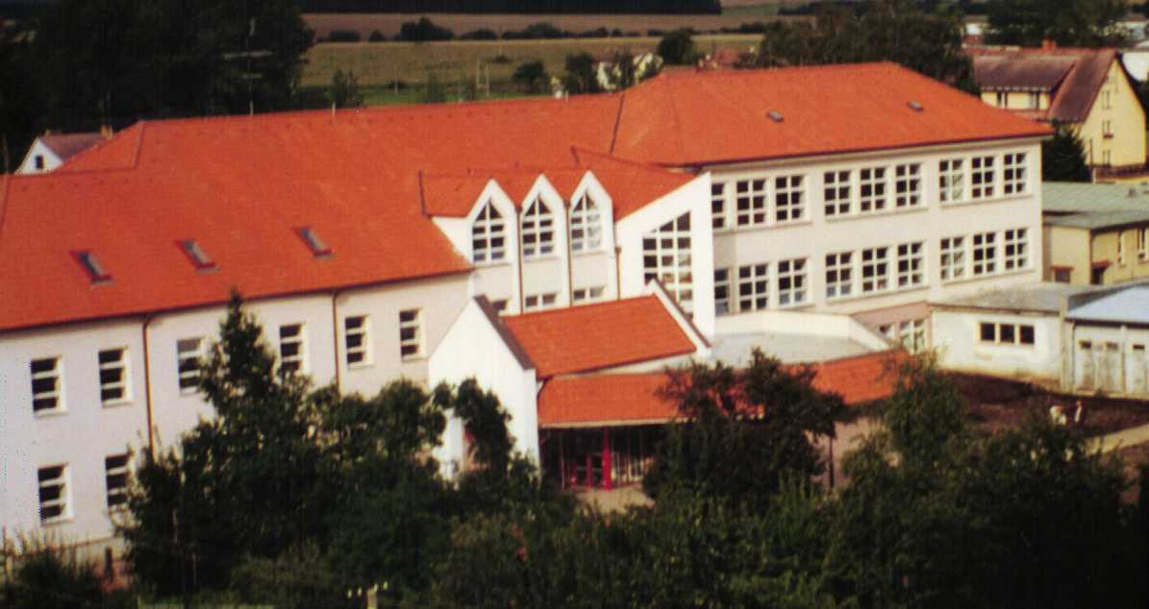

4. Pedagogický sbor

Pedagogický sbor tvoří ředitel, zástupce ředitele, 11 učitelů – z toho výchovný poradce a primární preventista, 2 vychovatelky, v případě potřeby – pedagogický asistent. Sbor je smíšený s většinovou převahou žen, věkově pestrý – od mladších až po zkušené pedagogy. Průběžně je kladen důraz na DVPP jednotlivých učitelů. Zvyšují si svoji odbornou i pedagogickou kvalifikaci. Kvalifikovanost pedagogického sboru je na vysoké úrovni. Skoro každý vyučuje ty předměty, které vystudoval na PF. Neustále se musí zdokonalovat v práci na PC, interaktivními tabulemi, dataprojektorem, vytvářet DUM a provádět záznamy do dm softwaru. Cílem je rutinní práce na počítači, komunikace prostřednictvím elektronické pošty a využívání výpočetní, komunikační a prezentační techniky ve vhodných případech i ve výuce žáků.

4.1. Údaje o pracovnících
Přehled o zaměstnancích školy

Pracoviště | Nepedagogové Pedagogové
ZŠ | 4 |  | 13
MŠ | 1 |  | 4
ŠD |  |  | 2
ŠJ | 4/3,6
Celkem | 9 |  | 19

4.2. Kvalifikovanost pedagogických pracovníků .

Součást PO | Počet pedagogických pracovníků se vzděláním.
 | SpŠ | VŠ - PF | VŠ jiné+ DPS*
ZŠ |  | 12 | 1
ŠD, ŠK | 1 | 1
MŠ | 2 | 2
* DPS – doplňkové pedagogické studium

Uvedené údaje jsou platné od 1.9. 2009, případné změny budou uvedeny v dodatku ŠVP

4.3. Organizační schéma

5. Školská rada

Školská rada byla zřízena 18. 5. 2005 a má 9 členů.
Schází se 2x do roka a schvaluje školní řád, výroční zprávu. Jsou ji předkládány i ostatní dokumenty školy. V roce 2018 proběhly nové volby.

6. Vzdělávací program školy
Ve všech třídách vyučujeme podle programu „ Školní vzdělávací program pro základní vzdělávání“. Ve všech třídách byly plány splněny, hospitační činností nebyly shledány žádné závažné nedostatky.

7. Učební plán
První stupeň
Oblast | Obor | RVP hod. | Předmět | ŠVP hod. | 1. | 2. | 3. | 4. | 5.
Jazyk a jazyk.komunikace | Čj a literatura | 33 | Český j. a literat | 42 | 9 | 10 | 9 | 7 | 7
 | Cizí jazyk | 9 | Anglický jazyk | 9 | 0 | 0 | 3 | 3 | 3
Matematika a její aplikace |  | 20 | Matematika | 24 | 4 | 5 | 5 | 5 | 5
Informační a komunikační technologie |  | 1 | Informatika | 1 | 0 | 0 | 0 | 0 | 1
Člověk a jeho svět |  | 12 | Prvouka | 7 | 2 | 2 | 3 | 0 | 0
 |  |  | Vlastivěda | 4 | 0 | 0 | 0 | 2 | 2
 |  |  | Přírodověda | 4 | 0 | 0 | 0 | 2 | 2
Umění a kultura | Hudební výchova | 12 | Hudební výchova | 5 | 1 | 1 | 1 | 1 | 1
 | Výtvarná výchova |  | Výtvarná výchova | 7 | 1 | 1 | 1 | 2 | 2
Člověk a zdraví | Tělesná výchova | 10 | Tělesná výchova | 10 | 2 | 2 | 2 | 2 | 2
Člověk a svět práce |  | 5 | Pracovní činnosti | 5 | 1 | 1 | 1 | 1 | 1
Disponibilní časová dotace |  | 16 | Viz poznámky
 |  |  | k uč.plánu
Celkem |  | 118 |  | 118
 |  |  |  |  | 20 | 22 | 25 | 25 | 26
Druhý stupeň
Oblast | Obor | RVP hod. | Předmět | ŠVP hod. | 6. | 7. | 8. | 9.
 |  |  |  | 0
Jazyk a jazyk.kom. | Čj a literatura | 15 | Čj. a literatura | 17 | 4 | 4 | 5 | 4
 |  |  | Cvičení z Čj | 1 | 0 | 0 | 0 | 1
 | Cizí jazyk | 12 | Anglický jazyk | 12 | 3 | 3 | 3 | 3
 |  | 6 | Německý jazyk | 7 | 0 | 3 | 2 | 2
Matematika a její aplikace |  | 15 | Matematika | 19 | 5 | 4 | 5 | 5
Informační a komunikační technologie |  | 1 | Informatika | 4 | 1 | 1 | 1 | 1
Člověk a společnost | Dějepis | 11 | Dějepis | 8 | 2 | 2 | 2 | 2
 | Výchova k občanství |  | Ov | 4 | 1 | 1 | 1 | 1
Člověk a příroda | Fyzika | 21 | Fyzika | 8 | 2 | 2 | 2 | 2
 | Chemie |  | Chemie | 4 | 0 | 0 | 2 | 2
 | Přírodopis |  | Přírodopis | 7 | 2 | 2 | 2 | 1
 | Zeměpis |  | Zeměpis | 6 | 2 | 2 | 1 | 1
Umění a kultura | Hudební výchova | 10 | Hudební výchova | 4 | 1 | 1 | 1 | 1
 | Výtvarná výchova |  | Výtvarná výchova | 6 | 2 | 2 | 1 | 1
Člověk a zdraví | Výchova ke zdraví | 10 | Člověk a zdraví | 3 | 1 | 0 | 1 | 1
 | Tělesná výchova |  | Tělesná výchova | 8 | 2 | 2 | 2 | 2
Člověk a svět práce | Člověk a svět práce | 3 | Pracovní činnosti | 3 | 1 | 1 | 1 | 0
 |  |  | Svět práce | 1 | 0 | 0 | 0 | 1
Disponibilní časová dotace |  | 18 | Viz poznámky
 |  |  | k učebnímu plánu
Celkem |  | 122 |  | 122 | 29 | 30 | 32 | 31
Disponibilní časová dotace - 24 hodin - 6 / další cizí jazyk / = 18 hodin
Ve školním roce 2019/2020 PH max školy byl 261 hodin – škola využila na výuku 253 hodin na jednotlivé úvazky učitelů.

8. Individuálně integrovaní žáci podle druhu zdravotního postižení

Výuka těchto žáků probíhala podle individuálních plánů. Byla jim věnována individuální péče mimo vyučování – pí. učitelka Podlahová provádí reedukaci – 2 hodiny týdně. Do práce s integrovanými žáky se zapojuje také pí. Marie Dindová – logopedie.
V MŠ byla vybudována logopedická učebna s přispěním části finančních prostředků z MŠMT.
Žáci s vadami učení a řeči mají dvakrát v týdnu po 20 minutách pedagogickou intervenci a v těchto hodinách se učitelky snaží o zlepšení.

IX. Žáci se zdravotním postižením individuálně integrovaní v běžných třídách podle druhu zdravotního postižení¹)
 |  | Číslo řádku | Počet  celkem | z toho  dívky | ze sl. 2. žáci vyžadující zvýšené výdaje
 |  |  |  |  | 1.stupeň |  |  | 2. stupeň
 |  |  |  |  | celkem | dívek | 79-01/B01 | celkem | dívek | 79-01/B01
a |  | b | 2 | 3 | 4 | 5 | 5a | 6 | 7 | 8
Mentální postižení |  | 0901 | 0 | 0 | 0 | 0 | 0 | 0 | 0 | 0
z toho | středně těžce postižení | 0901a | 0 | 0 | 0 | 0 | 0 | 0 | 0 | 0
 | těžce postižení | 0902 | 0 | 0 | 0 | 0 | 0 | 0 | 0 | 0
Sluchově postižení |  | 0904 | 0 | 0 | 0 | 0 | 0 | 0 | 0 | 0
z toho těžce postižení |  | 0905 | 0 | 0 | 0 | 0 | 0 | 0 | 0 | 0
Zrakově postižení |  | 0906 | 0 | 0 | 0 | 0 | 0 | 0 | 0 | 0
z toho těžce postižení |  | 0907 | 0 | 0 | 0 | 0 | 0 | 0 | 0 | 0
S vadami řeči |  | 0908 | 1 | 0 | 0 | 0 | 0 | 0 | 0 | 0
z toho těžce postižení |  | 0908a | 0 | 0 | 0 | 0 | 0 | 0 | 0 | 0
Tělesně postižení |  | 0909 | 0 | 0 | 0 | 0 | 0 | 0 | 0 | 0
z toho těžce postižení |  | 0909a | 0 | 0 | 0 | 0 | 0 | 0 | 0 | 0
S více vadami |  | 0910 | 0 | 0 | 0 | 0 | 0 | 0 | 0 | 0
z toho hluchoslepí |  | 0911 | 0 | 0 | 0 | 0 | 0 | 0 | 0 | 0
S vývojovými poruchami učení |  | 0912 | 2 | 0 | 0 | 0 | 0 | 0 | 0 | 0
S vývojovými poruchami chování |  | 0914 | 1 | 0 | 0 | 0 | 0 | 0 | 0 | 0
Autisté |  | 0915 | 0 | 0 | 0 | 0 | 0 | 0 | 0 | 0
Celkem |  | 0918 | 4 | 0 | 0 | 0 | 0 | 0 | 0 | 0
- Uvedeni jsou pouze žáci se zdravotním postižením, u nichž byly speciální vzdělávací potřeby zjištěny na základě speciálně pedagogického popř. psychologického vyšetření školským poradenským zařízením, a jsou integrováni v běžných třídách, kde je jim věnována zvýšená péče.
Sl. 5a, sl. 8: Uvedeni žáci ze sl. 4 a 6 vzdělávající se v oboru 79-01-B/01 ZŠ speciální.

9. Rámcový popis personálního zabezpečení činnosti školy

Činnost školy byla personálně zabezpečena 28 zaměstnanci. Na úseku pedagogických pracovníků pracovalo 13 učitelů, 2 vychovatelky, 2 asistentky pedagoga a 4 učitelky MŠ.
Úsek správních zaměstnanců byl tvořen kolektivem 4 kuchařek, 2 uklízeček, školníkem, školnice MŠ, ekonomkou.

9.1. Vedení školy:
ředitel školy Mgr. Jiří Kravar
zástupkyně ředitele školy Mgr. Hedvika Dolejšová
výchovné poradkyně – volba povolání – Mgr. Veronika Mlčkovská
metodička prevence - Ing. Lenka Máchová

9.2. Učitelé I. stupeň
1.třída - Mgr. Šárka Selnarová
2.třída - Mgr. Veronika Mlčkovská
3.třída - Mgr. Olga Hladíková
4.třída - Mgr. Miroslava Soldátová
5.třída - Mgr. Jana Ranglová

9.3. Učitelé II. stupeň
6.třída – Mgr. Simona Jirásková
7.třída – Ing. Lenka Máchová
8.třída – Mgr. Jana Podlahová
9.třída - Mgr. Darina Kocourková

9.4. Netřídní učitelé
Mgr. Marie Kravarová, Bc. Kamila Ondráčková, Bc. Tomáš Mácha

9.5. Školní družina a školní klub
Vychovatelky – Marie Dindová, Jindřiška Kolářová

9.6. Asistentky pedagoga – Michaela Smažíková

9.7. Pedagogičtí pracovníci podle věkové skladby
Do 35 let - 3
35 – 45 let - 9
45 – 55 let - 10
nad 55 let - 6
v důchod. věku - 2

Celkem
Muži – 2
Ženy - 28

9.8. Administrativa
Bc. Žaneta Kupilíková – samostatná ekonomická referentka

9.9. Provozní
Pavel Kodad - školník
Hana Gráfová – školnice MŠ
Pavlína Kalkusová, Zdeňka Farová - uklízečky

9.10. Školní jídelna
Kateřina Kovaříková – Vedoucí ŠJ
Dana Mlezivová – kuchařka
Martina Sadilová – kuchařka
Petra Svobodová – pomocná kuchařka

10. Údaje o zápisu k povinné školní docházce

10.1. Zápis k povinné školní docházce
Zápis do I. tříd pro školní rok 2020/2021 se konal ve dnech 1. a 30.4. 2020 - online.
K zápisu přišlo celkem 25 dětí.
Z toho ředitel školy rozhodl ve správním řízení o přijetí 23 žáků.
Do 1. ročníku 1.9. 2020 nastoupí 23 žáků. Dva žáci mají odklad školní docházky.

10.2. Zápis do MŠ
Zápis do MŠ proběhl 1. a 14. 5. 2020 - online
K zápisu přišlo 26 dětí.
Přijato bylo 20 dětí

10.3. Přijímací řízení na střední školy ve školním roce 2019/2020:
Počet vycházejících žáků: z 9. ročníků 18 žáků

Celkem 18 žáků

10.4. Počty přijatých žáků do jiných škol:
Celkem 18 žáků

11. Prospěch žáků ve školním roce 2019/2020.

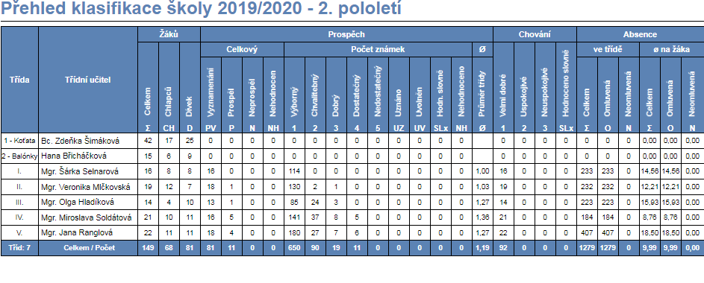

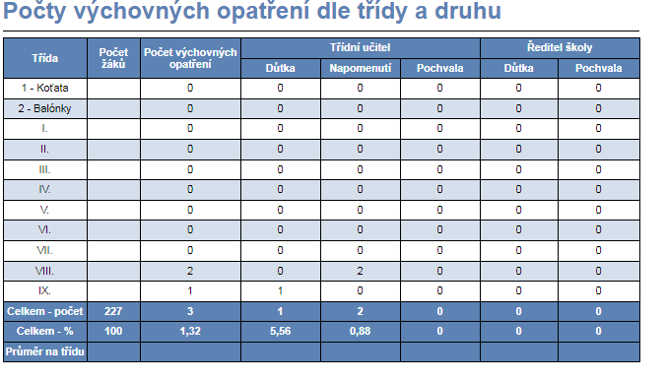

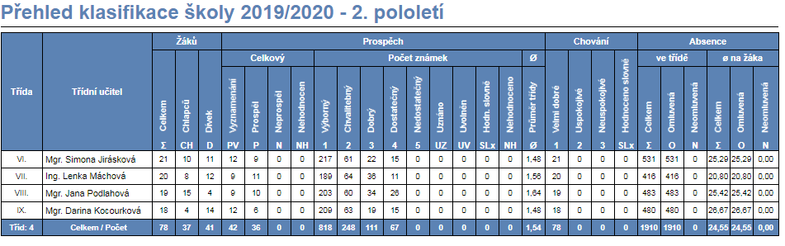

12. Plnění programu environmentálního vzdělávání ve školním roce 2019 / 2020

Environmentální vzdělávání, výchova a osvěta / EVVO / je nedílnou součástí našeho ŠVP. Při své činnosti se řídíme dlouhodobým školním plánem EVVO.
Koordinátorka EVVO: Hedvika Dolejšová
Přehled činnosti
- začlenění environmentálního vzdělávání do jednotlivých předmětů

- realizace průřezového tématu Environmentální výchova

- účast na besedách, osvětových programech, olympiádách, soutěžích – Přírodovědný klokan, Rybářská olympiáda – krajské kolo ve Vodňanech, projekt Planeta Země 3000, Zlatá srnčí trofej

- činnost nového kroužku Mladí myslivci a ochránci přírody

- výtvarné soutěže – okresní i celorepublikové, např. Červen – měsíc myslivosti

- projektové dny, dlouhodobé projekty – Vítání podzimu, Barevný podzim, Vítání léta, Recyklohraní, Živočichové, Animals, Globální problémy lidstva apod.

- odborné exkurze, školní výlety, výstavy – ZD Opařany, Planetárium v Č. Budějovicích, Národní výstava českého strakatého skotu v Řepči, JE Temelín, Křižíkova elektrárna v Písku, expozice Exotická příroda Protivín, ZOO Praha

- výuka v terénu, poznávání okolního prostředí regionu, vycházky do přírody

- ročníkové práce žáků 9.třídy

- zapojení do sítě škol zabývajících se ekologickou výchovou M.R.K.E.V.

- členství v ekologickém sdružení Tereza, plnění různých projektů tohoto sdružení

- zapojení do celosvětové akce Clean up the word – Ukliďme svět, ukliďme Česko - úklid okolí školy, obce a lesa / Den Země /
- práce na školní zahradě, kompostování, úklid okolí školy
- podpora zdravého životního stylu
- Ovoce do škol – 1.stupeň a 2.stupeň
- třídění odpadu
● organizování sběru nejrůznějších komodit :
Recyklohraní – sběr baterií, elektrospotřebičů, tonerů a cartridgí
Věnuj počítač – využití starých počítačů pro charitativní účely
Věnuj mobil – využití starých mobilních telefonů pro charitativní účely

● prezentace činnosti na internetu, nástěnkách, ve Zpravodaji obce, na spolkovém dnu

● spolupráce s obecním úřadem, ZD Opařany a dalšími organizacemi

● další vzdělávání pedagogických pracovníků

13. Způsob zařazení vzdělávací oblasti Výchova k volbě povolání

Výchova k volbě povolání byla integrována do Rv a Ov v 6. – 9. ročníku, dále do předmětu svět práce v 8. a 9. ročníku , výstava Vzdělání a řemeslo v Č. Budějovicích . Výchovný poradce spolupracuje s Úřadem práce Tábor ( profesní testy, přednášky k volbě povolání, vyplňování přihlášek, zájmové testy ). Ve spolupráci se společností SCIO byl v 8.ročníku proveden výzkum studijních předpokladů žáků.

14. Další vzdělávání pedagogických pracovníků

Další vzdělávání probíhá podle plánu a podle konkrétních potřeb toho školního roku. Plánované akce:
- Tvořivá škola – 1.stupeň
- Studium výchovného poradce
- Školení BOZP
- Inkluze a její problémy
- Šikana a omamné látky – krizový plán
- Žáci s ADHD
- Hygiena stravování
- Šablony a plnění úkolů ze šablon – dotace
- Změna financování ve školství
- Monitorovací zprávy
- PH max v ZŠ a MŠ

 |  | 2019/2020
Počet vzdělávacích akcí |  | 28
Počet účastníků |  | 13
Vzdělávací instituce | SSS Tábor
 | Ped. centrum Č.Bud.
 | Ped. centrum Praha
 | UK Praha
 | Prachatice

Ročníkové
15. Ročníkové práce 2019 – 2020

Obhajoby ročníkových prací probíhají vždy ke konci května, již několik let. Každý žák má svého konzultanta ( vedoucího práce ) a na závěr před čtyřčlennou komisí obhajuje práci. Bohužel vzhledem k epidemii a mimořádným opatřením ze strany vlády k obhajobám v květnu nedošlo.

16. Projekty 2019/2020 – z důvodů Covid-19 bylo realizováno minimum projektů.
17. Akce školy ve školních letech 2019 / 2020
Jsou k dispozici na stránkách školy – www.zs.oparany.cz

18. Údaje o posledních výsledcích ČŠI
Ve školním roce 2016/2017 ( 24. – 27. 1 .) proběhla na naší škole inspekce.
Závěry inspekce k nahlédnutí v ředitelně školy.

19. Zpráva o hospodaření

Výroční zpráva o hospodaření za rok 2019
Základní škola a Mateřská škola Opařany
účet |  |  | Kč
601 | výnosy z prodeje vlastních výrobků | stravné | 1 493 538,00
602 | výnosy z prodeje služeb | školné, kroužky, ŠD | 266 240,00
641 | smluvní pokuty a penále | stravné | 0,00
662 | úroky |  | 53,32
669 | ostatní finanční výnosy |  | 19 644,28
672 | výnosy z transferů | kraj, zřizovatel, dotace | 17 955 354,38
Výnosy celkem |  |  | 19 734 829,98
účet |  |  | Kč
501 | spotřeba materiálu | materiál, potraviny, učebnice, učební pom., čistící prost. | 2 052 533,69
502 | spotřeba energie | el.energie, voda, plyn | 746 006,00
504 | prodané zboží | čipy na stravné a vstup do školy | 40 370,44
511 | opravy a udržování |  | 291 152,52
512 | cestovné |  | 18 738,00
513 | reprezentace |  | 0,00
518 | ostatní služby | školení, hovorné, plavání, pojištění | 509 866,30
521 | mzdové náklady |  | 11 610 746,00
524 | zákonné sociální pojištění | SP + ZP - odvod organizace | 3 792 162,00
525 | jiné sociální pojištění | povinné úrazové pojištění | 46 991,00
527 | zákonné sociální náklady | příspěvek FKSP | 225 035,00
542 | jiné pokuty a penále | porušení rozpočtové kázně, penále | 229,00
547 | manka a škody | vloupání do školy a jídelny | 0,00
551 | odpisy dlouhodobého majetku |  | 26 631,00
557 | vyřazené pohledávky |  | 0,00
549 | ostatní náklady |  | 27,87
558 | náklady z drobného dlouhodobého majetku | pořízení DDHM | 739 068,22
Náklady celkem |  |  | 20 099 557,04
Výsledek hospodaření běžného účetního období |  |  | -364 727,06
Základní škola a Mateřská škola ukončila své hospodaření za rok 2019 s výsledkem "ztráta" ve výši
-364 727,06 Kč
Tento výsledek hospodaření bude po schválení radou obce Opařany převeden na
účet 432 -Výsledek hospodaření minulých účetních období

Výroční zprávu zpracoval – ředitel školy – Mgr. Jiří Kravar ……………………………….

ŠR schvaluje výroční zprávu ………………………………

